**ΓΕΝΙΚΗ ΑΙΤΗΣΗ**

**ΠΑΝΕΠΙΣΤΗΜΙΟ ΙΩΑΝΝΙΝΩΝ**

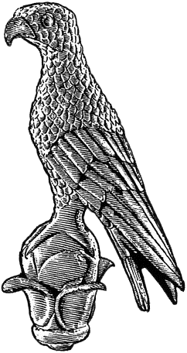

**Α1**

Επώνυμο:…………………………................

Όνομα:…………………………….................

Πατρώνυμο: ….…………………………….....

Αριθμ. Μητρώου: ……………………………

Κιν. τηλέφωνο:…………………................

e-mail: ……………………………………………...

Προς

Τη Γραμματεία του Παιδαγωγικού

Τμήματος Νηπιαγωγών

του Πανεπιστημίου Ιωαννίνων

Παρακαλώ να κάνετε δεκτή την αίτησή μου

για ……………………………………………………………..

…………………………………………………………………….

……………………………………………………………………

…………………………………………………………………….

Ιωάννινα, __/__/20__

Ο/Η Αιτών/ούσα

(ονοματεπώνυμο & υπογραφή)